企业环境报告书
（2021年度）

全椒县人民医院
二〇二二年四月

一、建设项目概况
全椒县人民医院是一家集医疗、急救、预防、保健、康复为一体的三级综合性医院。1949年10月建院，2015年5月整体搬迁，医院占地面积108亩，建筑面积7.7万平方米。医院目前开放床位600张，共有16个临床病区及1个综合性ICU病区。医院年门诊人次达50万，住院人次3.2万，手术病人7500例。
医院现有在职员工620人，其中中、高级职称200多人。医院拥有一批大型医疗设备，如飞利浦64排128层螺旋CT、1.5T磁共振系统、3.0T磁共振系统、平板血管造影系统、D.S.A、飞利浦心脏超声诊断仪、净化手术室12间（其中百级2间、千级10间）。
医院目前可开展心脏永久起搏器植入术、冠状血管造影及支架术、心律失常射频消融术、腹腔镜下直肠癌根治术、肿瘤及外周血管介入术、经皮肾钬激光碎石术、纤维支气管镜下支气管肺泡灌洗术、内镜下食管狭窄球囊扩张及支架术、膝及髋关节置换术、白内障超声乳化术、牙齿种植术等。

二、环保情况说明
我单位经管理层研究决定，已成立专项环保机构，分配相关环保管理人员。具体各项工作，具体到人。完善我公司环保方面事宜。

我单位已与安徽壹博检测科技有限公司签订自行监测合同，按照相关要求进行定期监测。监测结果显示我单位2021年度相关监测数据均合格，达标排放。

- 监测报告
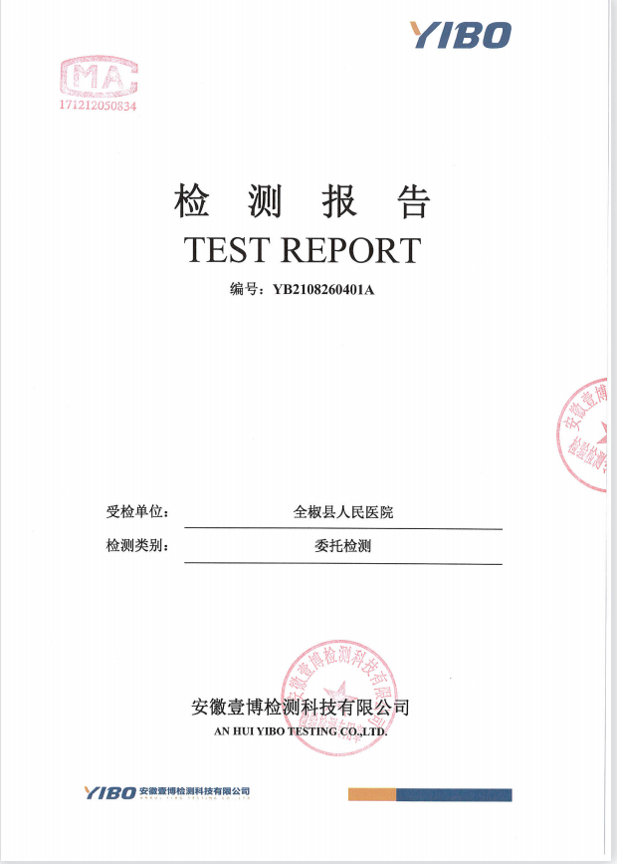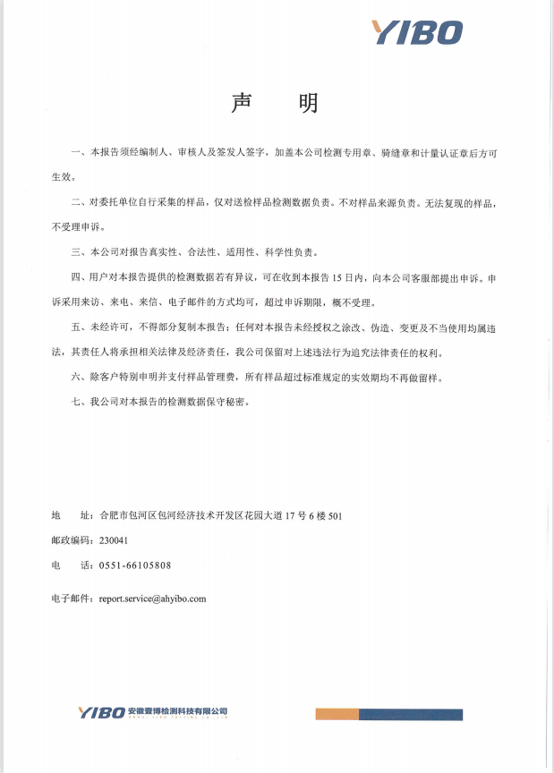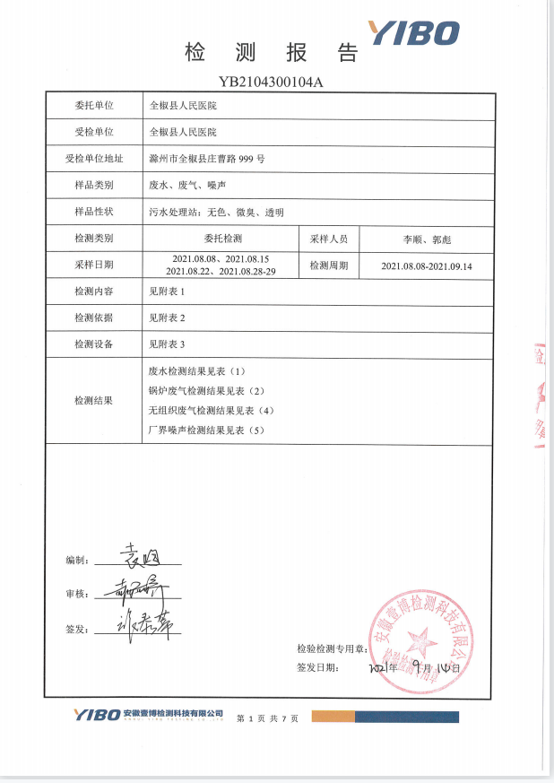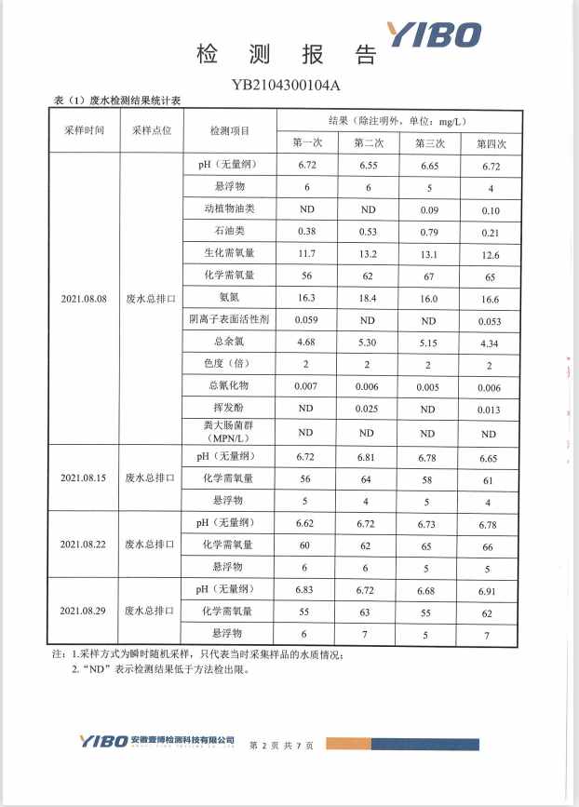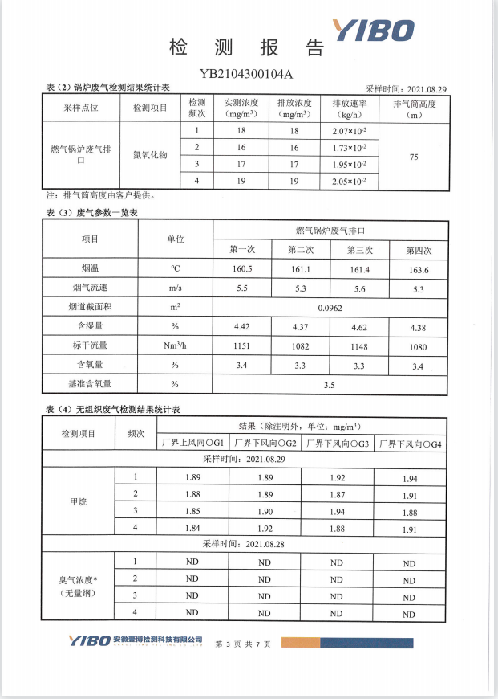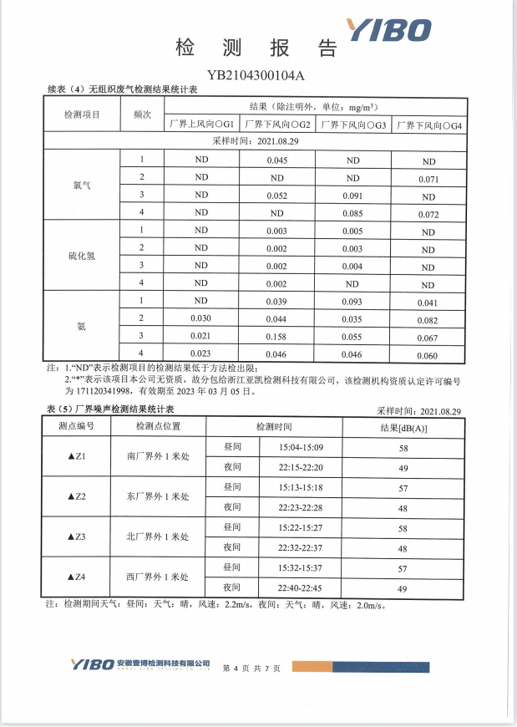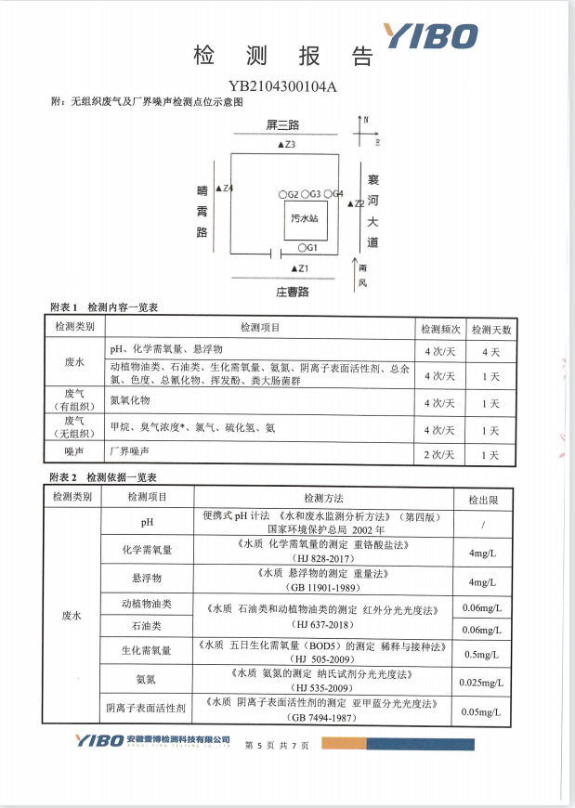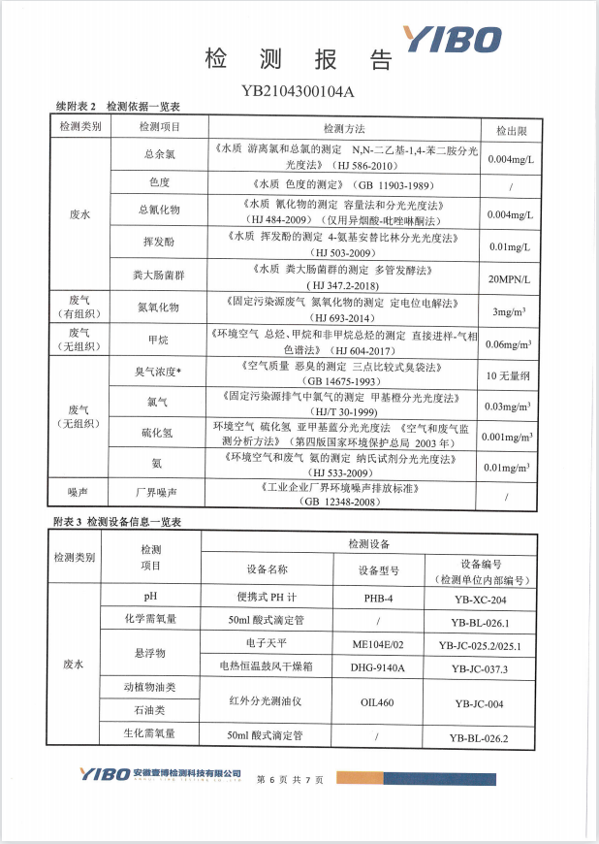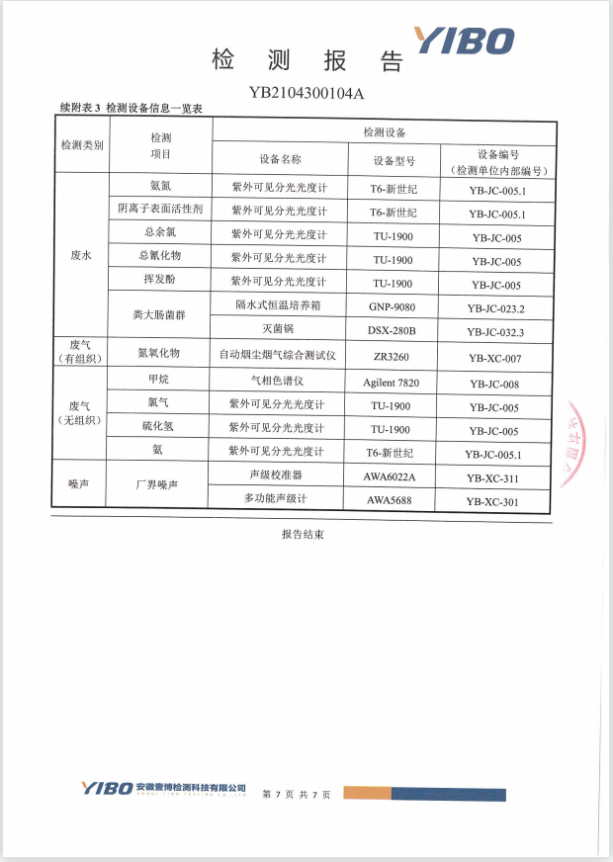

- 安全隐患情况
我院在2021年度，多次组织了相关领导在厂区内进行安全隐患排查，均未发现我院内存在重大安全隐患。
各项生产均正常，在2021年度我院并未发生重大生产事故。

